Guldalanhárjehus - attes studeanttaide dušše jearaldagaid

Luopmániid čoaggit Davvin 3 - 6

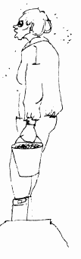
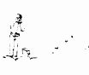

- Galle lihti Ingá lea čoaggán?
- Naba Biret-Elle?
- Naba Máhtte?
- Naba Biera?
- Manne Ingá doaivu ahte boahtá arvi?
- Makkár dálki lea beaivet?
- Makkár dálki lea eahkedis?
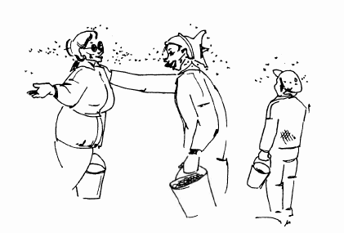

- Mo sii vulget ruoktot?
- Mii dáhpáhuvvá (skjer)?
- Mo Iŋggá mielas lei luomejeakkis?

luopmánat - multer lihtti - her: spann čuoika - mygg
čoaggit - å plukke seavdnjat - mørkt galbmot - å fryse
davvin - nordpå, i nord jeaggi - myr dárvanit - å sette seg fast
báhcit - å bli igjen ollet - nå fram doaivut - å tru

